Społeczeństwo informacyjne w Polsce w 2023 r.

WYKORZYSTANIE TECHNOLOGII INFORMACYJNO-KOMUNIKACYJNYCH W GOSPODARSTWACH DOMOWYCH I WŚRÓD OSÓB INDYWIDUALNYCH
W 2023 r. odsetek osób w wieku
16–74 lata korzystających ze stron lub aplikacji administracji publicznej
w ciągu ostatnich 12 miesięcy wyniósł 58,5%, tj. o 3,1 p. proc. więcej niż
w roku poprzednim.
3,1 p. proc.
Wzrost odsetka osób korzystających ze stron lub aplikacji administracji publicznej
w porównaniu z 2022 r.
Ponad 93% gospodarstw
domowych posiadało dostęp do Internetu
W 2023 r., tak jak przed rokiem, dostęp do Internetu posiadało 93,3% gospodarstw domowych. W skali roku udział gospodarstw domowych posiadających dostęp do Internetu przez szerokopasmowe łącze stacjonarne nie zmienił się. Dostęp przez szerokopasmowe łącze mobilne wykazało o 3,1 p. proc. gospodarstw więcej.
Zarówno dostęp do Internetu, jak i rodzaj posiadanych łączy internetowych zróżnicowany był
ze względu na typ gospodarstwa, klasę miejsca zamieszkania oraz stopień urbanizacji.
Dostęp do Internetu częściej posiadały gospodarstwa domowe z dziećmi niż bez nich. Uwzględniając klasę miejsca zamieszkania – odsetek gospodarstw z Internetem większy był w dużych miastach niż w mniejszych oraz na obszarach wiejskich, a biorąc pod uwagę
stopień urbanizacji – najwyższy odnotowano na terenach wysoko zurbanizowanych.
Wykres 1. Dostęp do Internetu w gospodarstwach domowych (w % ogółu gospodarstw)
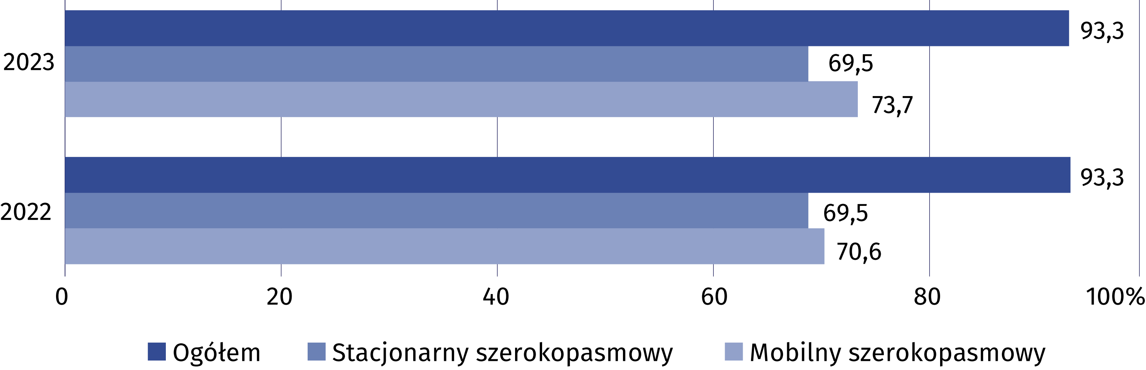
Wykres 2. Gospodarstwa domowe posiadające dostęp do Internetu w domu
(w % ogółu gospodarstw)
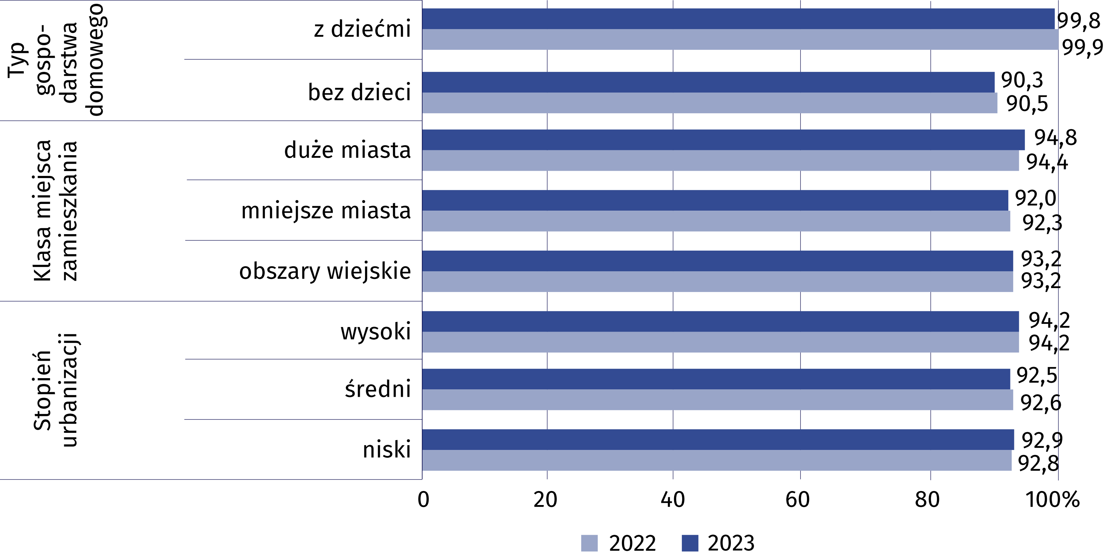
W 2023 r. osoby korzystające w ciągu ostatnich 12 miesięcy z usług administracji publicznej przez Internet stanowiły ponad 58% populacji osób w wieku 16–74 lata. Korzystanie z e-administracji wskazywało o 16,8 p. proc. więcej mieszkańców miast niż wsi. Do najpopularniejszych czynności wykonywanych za pośrednictwem stron internetowych lub aplikacji jednostek
administracji publicznej należy wyszukiwanie informacji na stronach administracji publicznej, wysyłanie wypełnionych deklaracji podatkowych, pobieranie lub drukowanie formularzy urzędowych oraz uzyskiwanie dostępu do informacji osobistych przechowywanych przez jednostki administracji publicznej.
58,5% osób w wieku 16-74 lata kontaktowało się z administracją publiczną poprzez stronę
internetową lub aplikację
Tablica 1. Osoby korzystające ze stron internetowych lub aplikacji jednostek administracji
publicznej
Wyszczególnienie | Ogółem | Miasta | Wieś
Wyszczególnienie | w %
Osoby korzystające ze stron internetowych lub aplikacji jednostek administracji publicznej w ciągu ostatnich  12 miesięcy | 58,5 | 65,2 | 48,4

w celu:
uzyskiwania dostępu do informacji osobistych przechowywanych przez jednostki administracji publicznej | 29,0 | 36,2 | 18,1
korzystania z publicznych baz danych lub rejestrów | 9,9 | 12,9 | 5,2
wyszukiwania informacji na stronach administracji  publicznej | 32,8 | 37,0 | 26,5
dokonania rezerwacji lub umówienia wizyty | 18,3 | 23,3 | 10,6
otrzymania urzędowej korespondencji lub dokumentów na swoje konto na stronie internetowej lub w aplikacji jednostek administracji publicznej | 27,0 | 30,8 | 21,1
pobierania lub drukowania formularzy urzędowych | 29,4 | 33,3 | 23,5
wysyłania wypełnionych deklaracji podatkowych | 32,6 | 38,5 | 23,6
złożenia wniosku o urzędowe dokumenty lub akty | 6,6 | 8,3 | 4,0
złożenia wniosku o świadczenia lub uprawnienia | 17,2 | 18,1 | 15,9

W 2023 r. zakupów przez Internet w Polsce dokonało 64,3% osób w wieku 16-74 lata (wobec 64,6% w 2022 r.). W skali roku zwiększyła się dysproporcja pomiędzy wskaźnikami dla mieszkańców miast i wsi (z 5,4 p. proc. do 9,3 p. proc.); największa utrzymała się w makroregionie
województwo mazowieckie (20,4 p. proc.), a najmniejsza wystąpiła w makroregionie południowym (2,1 p. proc.).

Wykres 3. Osoby zamawiające lub kupujące przez Internet towary lub usługi do użytku
prywatnego w ciągu ostatnich 12 miesięcy według makroregionów

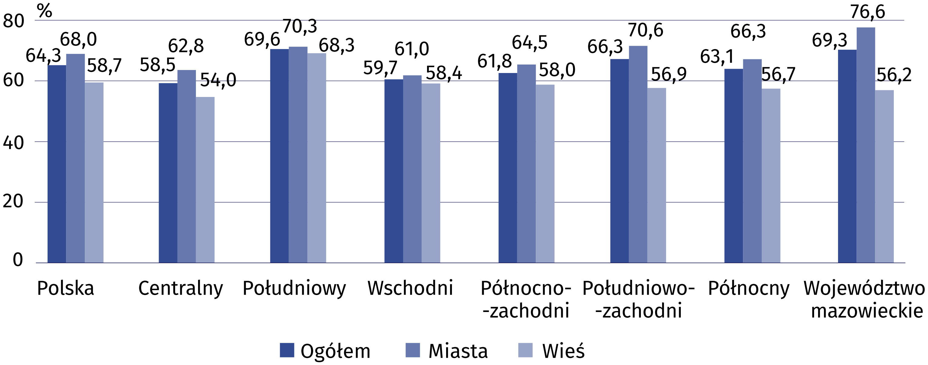

Uwzględniając miejsce zamieszkania osób zamawiających lub kupujących przez Internet zauważyć można, że w miastach największy odsetek odnotowano w makroregionie województwo mazowieckie, a na wsi – w makroregionie południowym. Najmniejszy odsetek takich osób
w miastach wystąpił w makroregionie wschodnim, zaś na wsi – w makroregionie centralnym.
Analizując dane dotyczące czynności wykonywanych w celu zarządzania dostępem do swoich informacji osobistych można zauważyć, że największy odsetek osób odmawiających dostępu do lokalizacji wystąpił w grupie wiekowej 16–24 lata. W tej grupie najczęstsze było też ograniczanie dostępu do profilu. Największy odsetek osób czytających zasady polityki prywatności, odmawiających wykorzystania informacji w celach reklamowych oraz sprawdzających, czy strona jest bezpieczna, odnotowano w grupie osób w wieku 25–54 lata.
Wykres 4. Czynności wykonywane w celu zarządzania dostępem do swoich informacji
osobistych według wieku
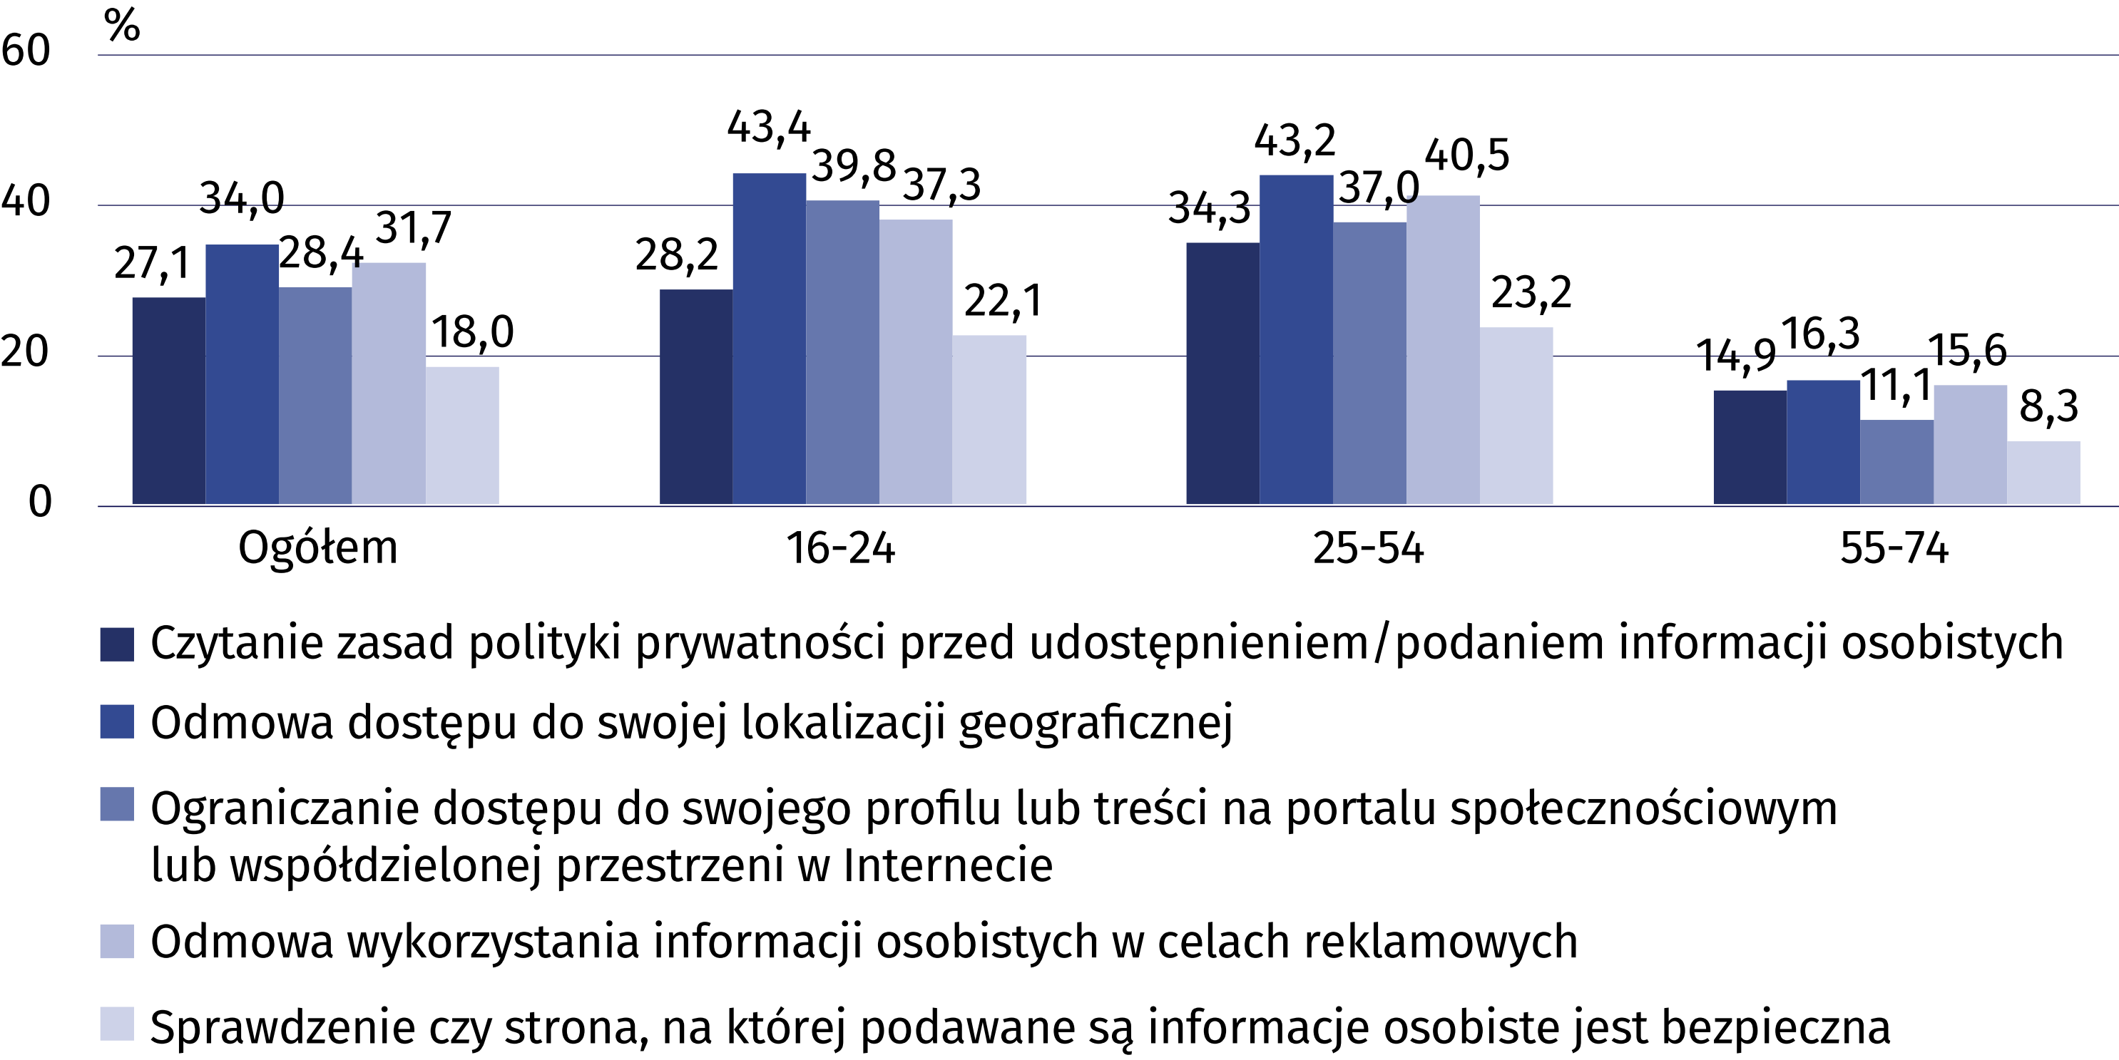

WYKORZYSTANIE TECHNOLOGII INFORMACYJNO-KOMUNIKACYJNYCH W PRZEDSIĘBIORSTWACH
W 2023 r. 47,6% przedsiębiorstw korzystało z mediów społecznościowych, a 14,6%
z otwartych danych publicznych. Co piąte przedsiębiorstwo płaciło za reklamę w Internecie. W porównaniu z 2021 r. znacznie wzrósł odsetek przedsiębiorstw kupujących usługi w chmurze (o 27,0 p. proc.). W skali roku zwiększył się udział podmiotów posiadających łącze internetowe o przepustowości 500 Mbit/s (o 2,0 p. proc.).
27,0 p. proc.
Wzrost odsetka przedsiębiorstw kupujących usługi w chmurze obliczeniowej w porównaniu z 2021 r.
W 2023 r. 3,7% przedsiębiorstw wykorzystywało technologie sztucznej inteligencji
W 2023 r. ponad jedna trzecia przedsiębiorstw (36,0%) wykorzystywała w swojej działalności oprogramowanie typu ERP, nieco mniej korzystało z programów klasy CRM (28,5%), natomiast rozwiązania typu Business Intelligence wykorzystywało co 10 przedsiębiorstwo (10,5%).
Odsetek przedsiębiorstw prowadzących w swojej działalności analitykę danych wyniósł 18,0%. Najczęściej analizowane były dane pochodzące z przeprowadzonych transakcji (16,6%).
Stronę internetową posiadało 67,3% przedsiębiorstw, a 4,1% przedsiębiorstw udostępniało klientom swoją aplikację do pobrania na smartfon.
W 2023 r. 81,1% przedsiębiorstw zatrudniających powyżej 249 pracowników wykorzystywało
w swojej działalności media społecznościowe – trzy czwarte z nich (75,5%) w celu tworzenia wizerunku lub marketingu produktów, a ponad połowa (57,7%) do rekrutacji pracowników. Najczęściej korzystano z serwisów społecznościowych.
Wykres 5. Przedsiębiorstwa wykorzystujące media społecznościowe według ich rodzajów
(w % ogółu przedsiębiorstw)

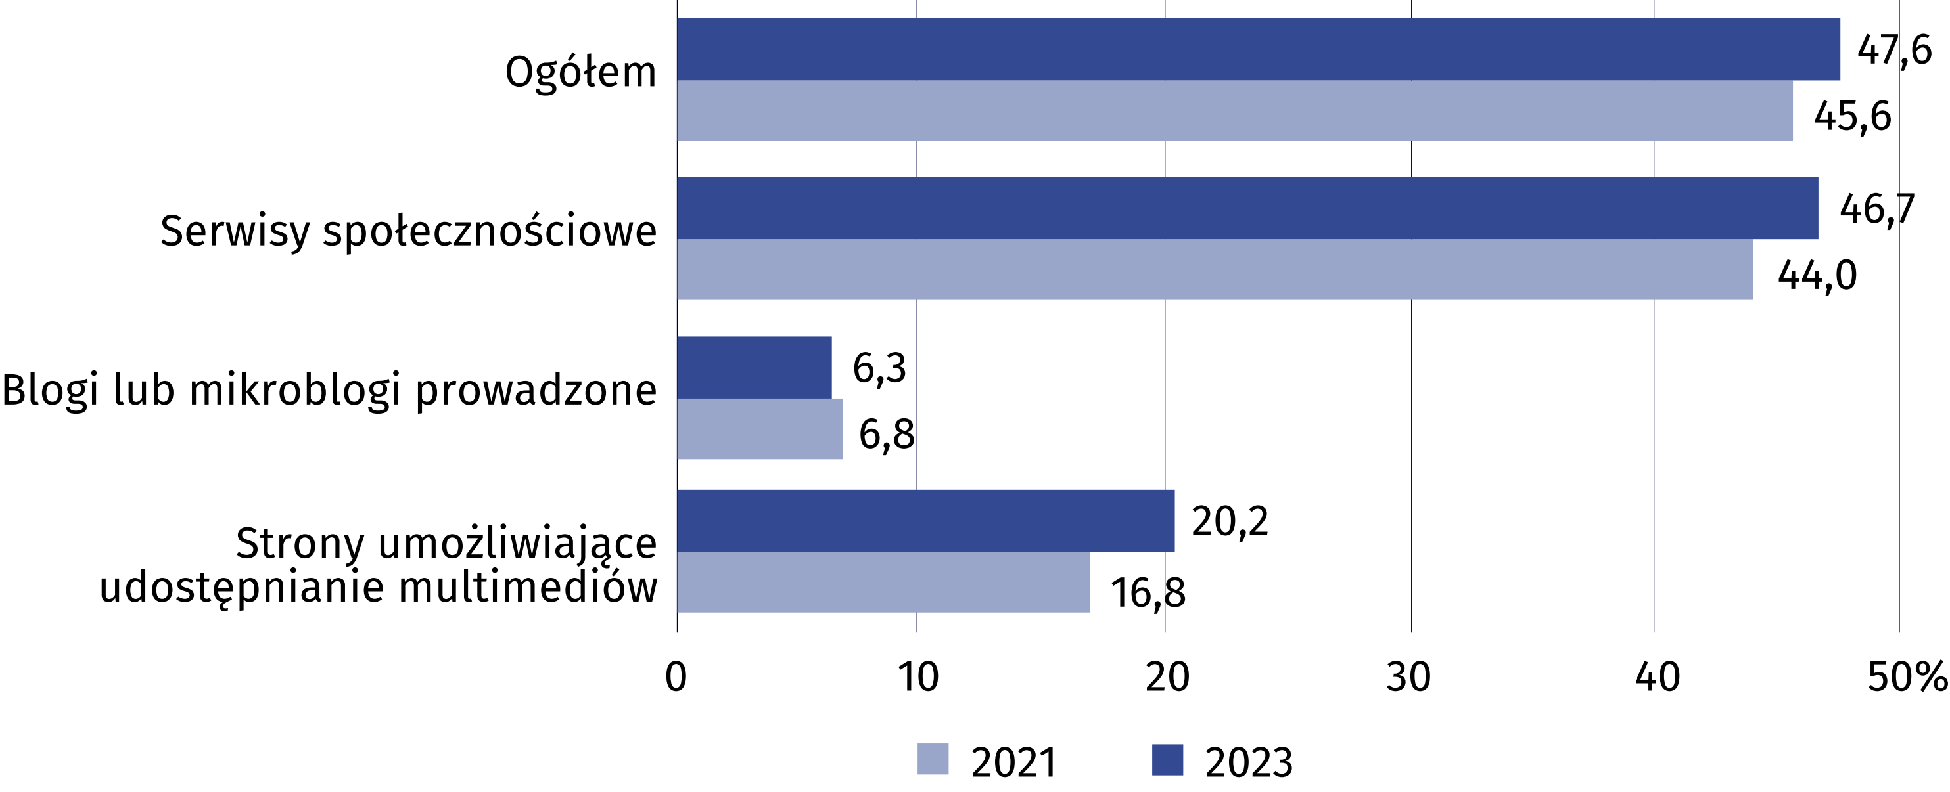
W 2022 r. 72,8% przedsiębiorstw wystawiało faktury w formie elektronicznej, w tym 14,8%
–faktury nadające się do automatycznego przetwarzania
Co ósme przedsiębiorstwo w 2022 r. deklarowało, że korzysta z otwartych danych publicznych. Zdecydowanie najczęściej z tego rodzaju danych korzystały podmioty duże (51,5%). Największą popularnością cieszyły się zagadnienia z obszaru gospodarki i finansów.

Wykres 6. Przedsiębiorstwa wykorzystujące otwarte dane publiczne według ich obszaru
(w % ogółu przedsiębiorstw)

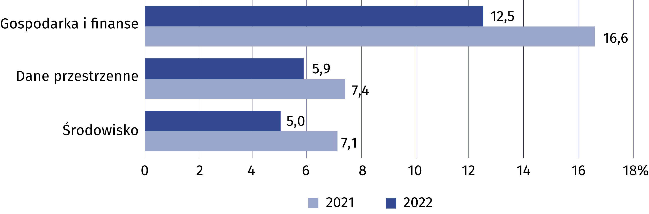
W 2023 r. jedna piąta przedsiębiorstw płaciła za reklamę w Internecie. Najczęściej wybieraną formą była reklama bazującą na zawartości stron internetowych odwiedzanych przez internautów lub słowach kluczowych wpisywanych przez nich w wyszukiwarkach.
Wykres 7. Przedsiębiorstwa płacące za reklamę w Internecie (w % ogółu przedsiębiorstw)

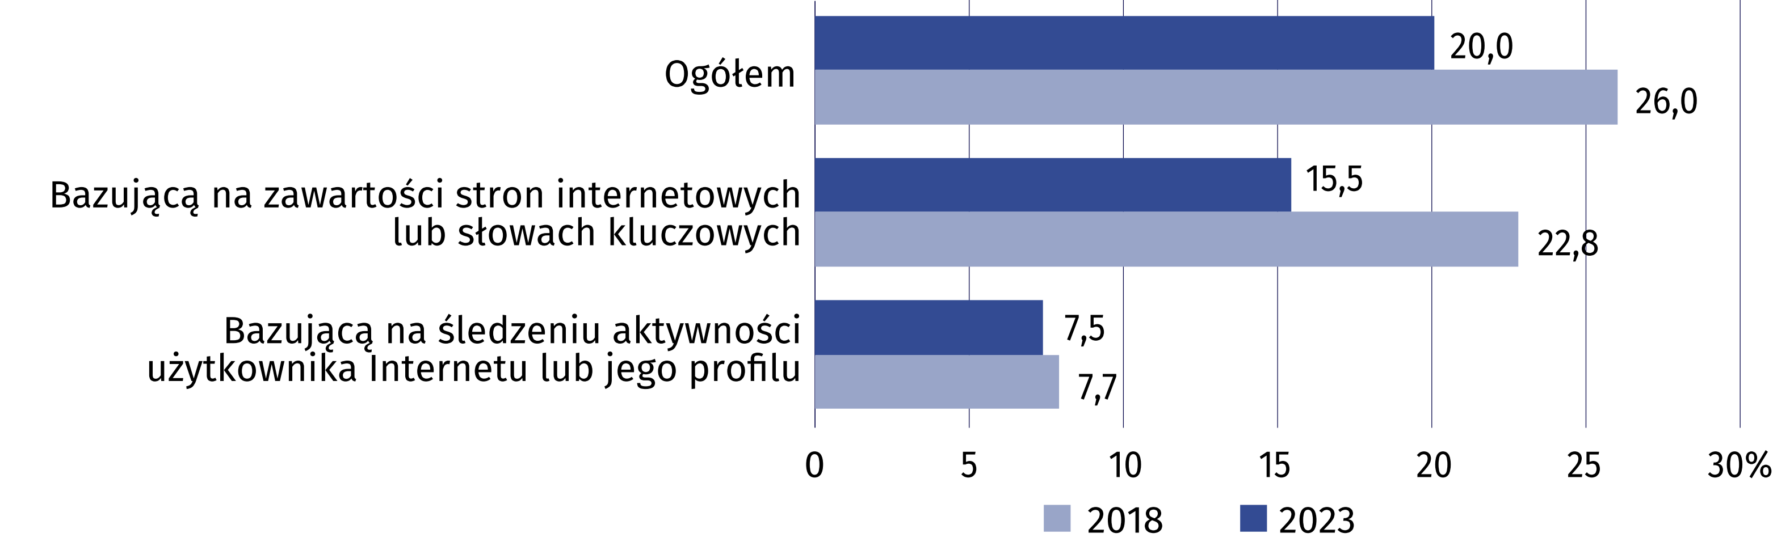
Ponad połowa przedsiębiorstw korzystała z płatnych usług w chmurze obliczeniowej. Najpopularniejszymi usługami były poczta elektroniczna (37,8%) oraz oprogramowanie biurowe (27,3%).
Wykres 8. Przedsiębiorstwa kupujące usługi w chmurze (w % ogółu przedsiębiorstw)

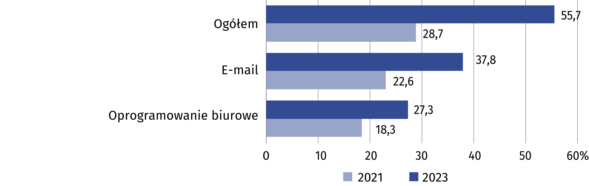
W 2022 r. 18,0% przedsiębiorstw prowadziło sprzedaż elektroniczną; 12,5% przedsiębiorstw dokonywało sprzedaży przez własną stronę internetową lub aplikację, 9,5% – za pośrednictwem internetowych platform handlowych, a 3,5% – za pomocą wiadomości EDI.
Odsetek przedsiębiorstw posiadających łącze internetowe o przepustowości przynajmniej 500 Mbit/s w 2023 r. wzrósł w skali roku o 2,0 p. proc. do 25,3%. Największy przyrost nastąpił wśród podmiotów dużych (o 5,6 p. proc).

Wykres 9. Przedsiębiorstwa posiadające łącze internetowe o przepustowości przynajmniej
500 Mbit/s (w % ogółu przedsiębiorstw)

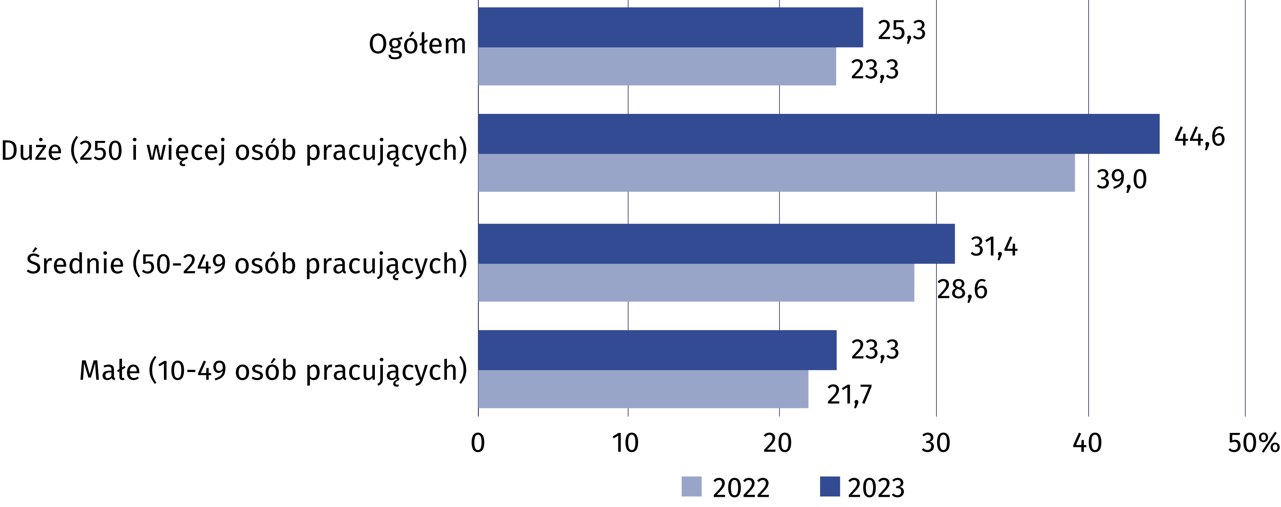

W przypadku cytowania danych Głównego Urzędu Statystycznego prosimy o zamieszczenie informacji: „Źródło danych GUS”, a w przypadku publikowania obliczeń dokonanych na danych opublikowanych przez GUS prosimy o zamieszczenie informacji: „Opracowanie własne
na podstawie danych GUS”.

Opracowanie merytoryczne:  Urząd Statystyczny w Szczecinie  Dyrektor Magdalena Wegner  Tel: 91 459 77 00 | Rozpowszechnianie:  Rzecznik Prasowy Prezesa GUS  Karolina Banaszek  Tel: 695 255 011
Wydział Współpracy z Mediami  Tel: 22 608 38 04  e-mail: obslugaprasowa@stat.gov.pl |   stat.gov.pl

@GUS_STAT

@GlownyUrzadStatystyczny

gus_stat

glownyurzadstatystycznygus

glownyurzadstatystyczny
Powiązane opracowania
Społeczeństwo informacyjne w Polsce w 2022 r.
Zeszyt metodologiczny. Wskaźniki społeczeństwa informacyjnego. Badania wykorzystania technologii
informacyjno-komunikacyjnych
Temat dostępny w bazach danych
Bank Danych Lokalnych – Nauka i technika – Społeczeństwo informacyjne
Ważniejsze pojęcia dostępne w słowniku
E-administracja
Handel elektroniczny
Internet
Łącze szerokopasmowe
Mobilny dostęp do Internetu
Otwarte dane publiczne
Specjalista ICT
Społeczeństwo informacyjne

Retrospekcja danych według lat, w których było przeprowadzone badanie w danym zakresie.

